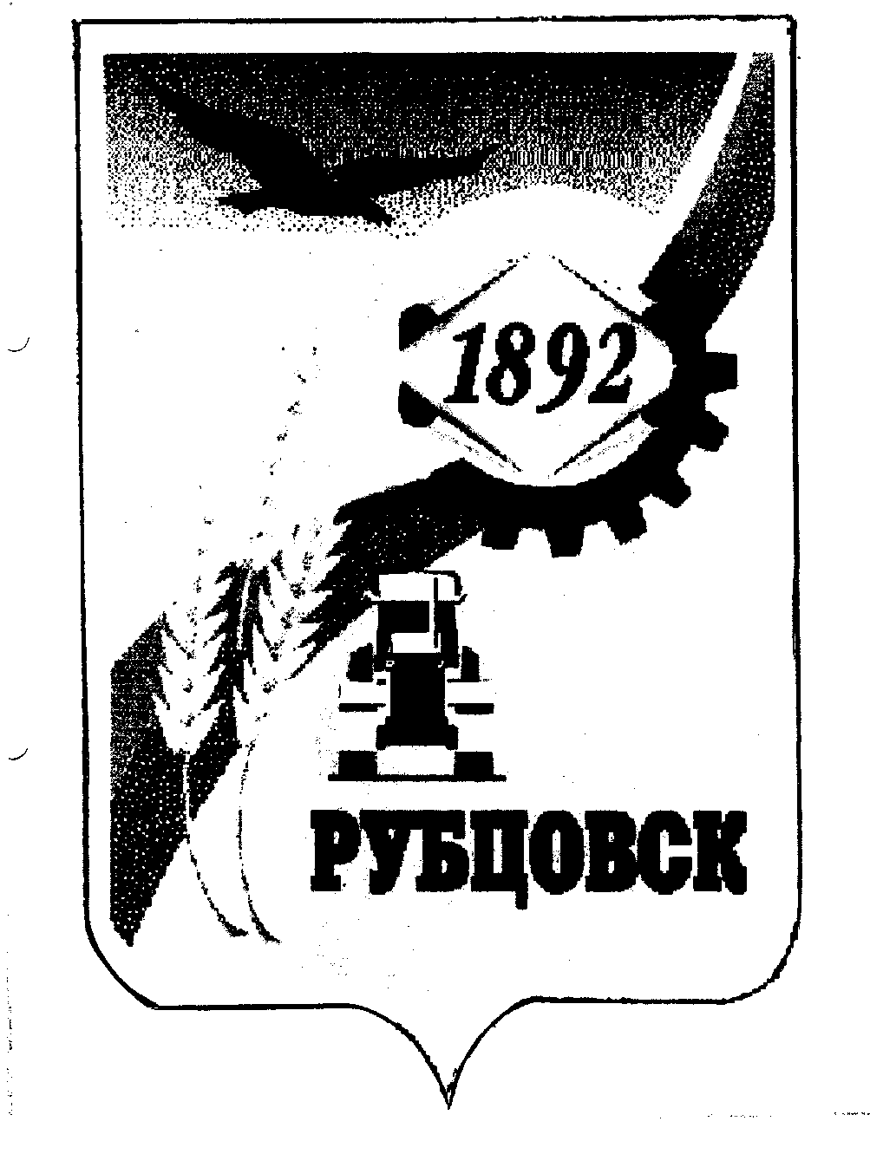

РУБЦОВСКИЙ ГОРОДСКОЙ СОВЕТ ДЕПУТАТОВ
АЛТАЙСКОГО КРАЯ

Р Е Ш Е Н И Е

« 22 » марта 2007 года № 510 _
г.Рубцовск

О даче согласия на прием в собственность муниципального образования городского округа «Город Рубцовск» Алтайского края тепловых сетей к жилым домам №№ 29, 32, 33, 36, 38, 39, 40, 41, 42, 43, 44, 48 по ул.Тихой, № 9 по ул.Лучистой и № 41 по ул.Тенистой

В соответствии с пунктом 7 части 2 статьи 31 Устава муниципального образования городского округа «Город Рубцовск» Алтайского края, пунктом 9 части 1 статьи 6 «Положения о порядке управления и распоряжения муниципальной собственностью города Рубцовска», принятого решением Рубцовского городского Совета депутатов Алтайского края от 29.12.2005 № 298, Рубцовский городской Совет депутатов Алтайского края

Р Е Ш И Л :

1.Дать согласие на прием в собственность муниципального образования городского округа «Город Рубцовск» Алтайского края тепловых сетей к жилым домам №№ 29, 32, 33, 36, 38, 39, 40, 41, 42, 43, 44, 48 по ул.Тихой, № 9 по ул.Лучистой и № 41 по ул.Тенистой общей протяженностью 320 м.
2.Контроль за исполнением настоящего решения возложить на комитет Рубцовского городского Совета депутатов Алтайского края по экономической политике, собственности, арендной плате, ЖКХ, природопользованию и земельным отношениям (Пантелеев Н.С.).

Председатель Рубцовского городского
Совета депутатов Алтайского края В.Я.Жеребятьев

